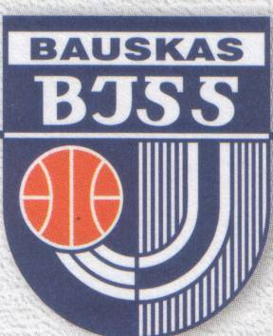
PROTOKOLS
Bauskas un Rundāles novadu Rudens komandu kross
2017.gada 6. oktobrī
Bauskas pilskalnā,
Pilskalna ielā 40,
Bauskā, plkst. 13⁰⁰
3 x 500m (2006./2009.g.dz. zēni)
Skola | Skolas Nr. | Dalībnieka vārds, uzvārds | Laiks | Vieta
Bauskas sākumskola | 103 | Ernests Sandris Rudzroga | 4:04,41 | I
 |  | Henrijs Bušs
 |  | Raivis Rampāns
Bauskas pilsētas pamatskola | 147 | Domeniks Domokejevs | 4:13,59 | II
 |  | Jānis Maskals
 |  | Elmārs Kondrots
Bauskas sākumskola | 104 | Marsels Miļjus | 4:18,53 | III
 |  | Aleks Simsons
 |  | Nauris Roķis
Īslīces vidusskola | 209 | Matīss Kraskovskis | 4:18,69 | 4.
 |  | Atvars Ernests Paļulis
 |  | Paulis Narkevics
Bauskas 2. vidusskola | 28 | Niks Daniels Bosakovs | 4:23,69 | 5.
 |  | Aleksis Bahvalovs
 |  | Daniels Dāvids Brencis
Pilsrundāles vidusskola | 401 | Arsēnijs Babuka | 4:25,62 | 6.
 |  | Matīss Toronijs
 |  | Ņikita Žuravļovs
Bauskas pilsētas pamatskola | 149 | Kristers Juris Purviņš | 4:29,80 | 7.
 |  | Alans Marčenko
 |  | Toms Kārlis Šablis
Griķu pamatskola | 255 | Patriks Mileika | 4:34,78 | 8.
 |  | Mareks Jātnieks
 |  | Kevins Vincūns
Codes pamatskola | 231 | Mārcis Kalnmalis | 4:35,41 | 9.
 |  | Miķelis Galzons
 |  | Edgars Krolmanis
Vecsaules pamatskola | 466 | Raitis Kauneckaitis | 4:44,25 | 10.
 |  | Aleksandrs Kozienko
 |  | Oskars Jānis Jurčs
Codes pamatskola | 235 | Toms Pluta | 4:44,47 | 11.
 |  | Adrians Balodis
 |  | Rihards Miļkints
Mežgaļu pamatskola | 289 | Raimonds Kvēpiņš | 4:48,18 | 12.
 |  | Jānis Dževjačka
 |  | Hevijs Trībers
Īslīces vidusskola | 220 | Artūrs Jakubovičs | 5:04,96 | 13.
 |  | Ralfs Kirtovskis
 |  | Atis Niks Aleks

